Resolución del Pleno del Instituto de Transparencia, Acceso a la Información Pública y Protección de Datos Personales del Estado de México y Municipios, con domicilio en Metepec, Estado de México, a siete de junio de dos mil veintitrés.

Visto el expediente relativo al recurso de revisión 00639/INFOEM/IP/RR/2023, interpuesto por un particular de manera anónima, en lo sucesivo se le denominara LA PARTE RECURRENTE, en contra de la respuesta a la solicitud de información con número de folio 00011/TOLUCA/IP/2023, por parte del Ayuntamiento de Toluca, en lo sucesivo EL SUJETO OBLIGADO; se procede a dictar la presente resolución, con base en lo siguiente.

A N T E C E D E N T E S

1. SOLICITUD DE INFORMACIÓN. Con fecha nueve de enero de dos mil veintitrés, LA PARTE RECURRENTE, presentó a través del Sistema de Acceso a la Información Mexiquense (SAIMEX) ante EL SUJETO OBLIGADO, solicitud de acceso a la información pública, registrada bajo el número de expediente 00011/TOLUCA/IP/2023, mediante la cual solicitó la siguiente información:

“Solicito los contratos celebrados para la adquisición e instalación del Parkimovil -parquímetros virtuales” (Sic).

Modalidad de entrega: SAIMEX

2. RESPUESTA. Con fecha treinta de enero del dos mil veintitrés, EL SUJETO OBLIGADO otorgó, a través del SAIMEX, respuesta a la solicitud de acceso a la información de la siguiente manera:

“En respuesta a la solicitud recibida, nos permitimos hacer de su conocimiento que con fundamento en el artículo 53, Fracciones: II, V y VI de la Ley de Transparencia y Acceso a la Información Pública del Estado de México y Municipios, le contestamos que:
En atención a la solicitud con folio 00011/TOLUCA/IP/2023, me permito adjuntar al presente la respuesta correspondiente. Sin más por el momento, reciba un saludo.
ATENTAMENTE
Lic. Norma Sofía Pérez Martínez”

EL SUJETO OBLIGADO adjuntó a su respuesta el siguiente archivo electrónico:

“Respuesta 011.pdf”: Oficio de fecha treinta de enero de dos mil veintitrés, signado por la Titular de la Unidad de Transparencia, mediante el cual menciona que el procedimiento de la Contratación del Servicio de Parquímetros fue reservado por el Comité de Transparencia del Municipio de Toluca el veintiséis de enero de dos mil veintitrés en la Octogésima Octava Sesión Extraordinaria.

3. DEL RECURSO DE REVISIÓN. Inconforme con la respuesta del SUJETO OBLIGADO, en fecha siete de febrero de dos mil veintitrés, LA PARTE RECURRENTE interpuso el recurso de revisión, el cual fue registrado en el sistema electrónico con el expediente número 00639/INFOEM/IP/RR/2023, en el cual manifestó, lo siguiente:
- Acto Impugnado:
“los motivos de la reserva no justifican la misma” [sic]
- Razones o Motivos de Inconformidad:
“El Ayuntamiento menciona que, en una solicitud anterior (Adjunto respuesta anterior), se reservó la información por dos años, la razón: "representa una amenaza porque puede vulnerar la recaudación por concepto de ocupación de la vía pública", sin embargo, no hay evidencia de que transparentar los contratos de una adquisición realizada con recursos públicos vulnere la recaudación, ya que la información que se encuentra en los contratos solo remite a la relación comercial con la empresa. Por otro lado, cabe mencionar, que derivado de la inconformidad y debate público que ha ocasionado la instalación de los parkímetros virtuales en Toluca, existe una causa de interés público que prevalece sobre la reserva de la información como lo marca el artículo 99 de la Ley General de Transparencia estatal y federal.” [sic]

LA PARTE RECURRENTE adjuntó el archivo electrónico:

“Reserva de información.pdf”: Acta de la Septingentésima Sesión Extraordinaria 2022 del Comité de Transparencia del Ayuntamiento de Toluca.

4. TURNO. De conformidad con el artículo 185 fracción I de la Ley de Transparencia y Acceso a la Información Pública del Estado de México y Municipios vigente, el presente recurso de revisión se turnó por el sistema electrónico del Instituto de Transparencia, Acceso a la Información Pública y Protección de Datos Personales del Estado de México y Municipios, a la Comisionada Guadalupe Ramírez Peña, a efecto de que analizara sobre su admisión o su desechamiento.

5. ADMISIÓN DEL RECURSO DE REVISIÓN. Con fecha diez de febrero de dos mil veintitrés, este Instituto de Transparencia, Acceso a la Información Pública y Protección de Datos Personales del Estado de México y Municipios, admitió a trámite el recurso de revisión que ahora se resuelve, dando un plazo máximo de siete días hábiles para que las partes manifestaran lo que a su derecho resultara conveniente, ofrecieran pruebas, formularan alegatos y el SUJETO OBLIGADO presentará su informe justificado.

6. MANIFESTACIONES. El veintidós de febrero de dos mil veintitrés se recibió, a través del Sistema de Acceso a la Información Mexiquense (SAIMEX), el Informe Justificado del SUJETO OBLIGADO, a través de los siguientes archivos electrónicos:

“RR639_23.pdf”: Oficio de fecha veintiuno de febrero de dos mil veintidós, signado por la Titular de la Unidad de Transparencia de Municipio de Toluca, mediante el cual describe las constancias que obran en el SAIMEX, además de mencionar que por un error involuntario no se adjuntó el Acta de la Octogésima Octava Sesión Extraordinaria del Comité de Transparencia.

“Octagésima Novena Sesión 2023.pdf”: Acta de la Octogésima Octava Sesión Extraordinaria del Comité de Transparencia.

Mismos que se pusieron a la vista de LA PARTE RECURRENE en fecha veintinueve de mayo de dos mil veintidós.
Por su parte LA PARTE RECURRENTE adjuntó el archivo electrónico:

“Pruebas.docx”: en el cual se observa el siguiente contenido:


7. AMPLIACIÓN DEL TÉRMINO PARA RESOLVER. El treinta y uno de mayo de dos mil veintitrés, se amplió el término para resolver el recurso de revisión en términos del artículo 181 párrafo tercero de la Ley de Transparencia y Acceso a la Información Pública del Estado de México y Municipios.

Este organismo garante no pasa por alto justificar, que el plazo para emitir la resolución en el presente asunto encuentra justificación en el alto número de recursos de revisión recibidos dentro del año dos mil veintidós, que, en comparación con los recibidos el año dos mil veintiuno, se incrementó aproximadamente un 300%, circunstancia atípica que ha rebasado las capacidades técnicas y humanas del personal encargado de la proyección de las resoluciones a dichos medios de impugnación.

Por ello, es menester precisar que si bien se ha excedido el plazo para resolver el presente medio de impugnación, de conformidad con la ley de la materia, el plazo para emitir la resolución se encuentra justificado en los elementos para medir la razonabilidad de asuntos conforme a los parámetros establecidos por diversos órganos jurisdiccionales federales, aplicables también en procedimientos análogos, como el que nos ocupa.

Así, en términos de lo que establecen los artículos 8.1 y 25 de la Convención Americana sobre Derechos Humanos, los recursos deben ser sencillos y resolverse en el menor tiempo posible, tomando en consideración la dilación total del procedimiento; esto es, en un plazo razonable.

En ese sentido, el legislador fijó los términos procesales en las leyes, de manera general, sin que pudiera prever la variada gama de casos que son resueltos por los órganos jurisdiccionales o cuasi jurisdiccionales, tanto por la complejidad de los hechos, como por el número de casos que conocen.

Por ello, excepcionalmente, si un asunto es resuelto con posterioridad a los plazos señalados por la norma debe analizarse la razonabilidad del tiempo necesario para su resolución, atentos a los siguientes criterios:

- Complejidad del Asunto: La complejidad de la prueba, la pluralidad de sujetos procesales, el tiempo transcurrido, las características y contexto del recurso.
- Actividad Procesal del interesado. Acciones u omisiones del interesado.

- Conducta de la Autoridad: Las Acciones u omisiones realizadas en el procedimiento. Así como si la autoridad actuó con la debida diligencia.

d) La afectación generada en la situación jurídica de la persona involucrada en el proceso: Violación a sus derechos humanos.

De modo que, cuando se trate de un asunto excepcional, por alguna o todas las características mencionadas; o bien, cuando el ingreso de asuntos al órgano jurisdiccional o cuasi jurisdiccional respectivo supere notoriamente al que podría considerarse normal, debe concluirse que es una excluyente de responsabilidad en relación con la actuación del funcionario, como ha acontecido en el caso que nos ocupa.

Argumento que encuentra sustento en la jurisprudencia P./J. 32/92 emitida por el Pleno de la Suprema Corte de Justicia de la Nación de rubro “TÉRMINOS PROCESALES. PARA DETERMINAR SI UN FUNCIONARIO JUDICIAL ACTUÓ INDEBIDAMENTE POR NO RESPETARLOS SE DEBE ATENDER AL PRESUPUESTO QUE CONSIDERÓ EL LEGISLADOR AL FIJARLOS Y LAS CARACTERÍSTICAS DEL CASO.”, visible en la Gaceta del Seminario Judicial de la Federación con el registro digital 205635.

Razones por las cuales cabe concluir que, la resolución al recurso de revisión se solventa hasta esta fecha, debido a que existe una excesiva carga de trabajo en desproporción a la capacidad de los recursos materiales y humanos con que cuenta este Instituto para atender la enorme demanda de usuarios que acuden para que se les garantice su Derecho de acceso a la información Pública y Protección de Datos Personales, aunado a la complejidad de los hechos a los que se refieren, así como al volumen del expediente, la extensión de los escritos y pruebas aportadas y desahogadas por las partes; lo que impide la tramitación de los recursos dentro de los términos legales previamente establecidos por la Ley, por tratarse de causas de fuerza mayor.

Al respecto, también son de considerar los criterios sostenidos por el Cuarto Tribunal Colegiado en Materia Administrativa del Primer Circuito, cuyos rubros y datos de identificación son los siguientes:

“PLAZO RAZONABLE PARA RESOLVER. DIMENSIÓN Y EFECTOS DE ESTE CONCEPTO CUANDO SE ADUCE EXCESIVA CARGA DE TRABAJO.” consultable en el Seminario Judicial de la Federación y su gaceta, con el registro digital 2002351.

“PLAZO RAZONABLE PARA RESOLVER. CONCEPTO Y ELEMENTOS QUE LO INTEGRAN A LA LUZ DEL DERECHO INTERNACIONAL DE LOS DERECHOS HUMANOS.”, visible en el Seminario Judicial de la Federación y su gaceta, con el registro digital 2002350.

Por ello, este organismo garante comprometido con la tutela de los derechos humanos confiados, señala que este exceso del plazo legal para resolver el presente asunto, resulta de carácter excepcional.

9. CIERRE DE INSTRUCCIÓN. El dos de junio de dos mil veintitrés, al no existir diligencias pendientes por desahogar, se emitió el acuerdo por medio del cual se declaró cerrada la instrucción y se determinó pasar el expediente a resolución, en términos del artículo 185 fracción VI y VIII de la Ley de Transparencia y Acceso a la Información Pública del Estado de México y Municipios, iniciando el término legal para dictar resolución definitiva del asunto.
En razón de que fue debidamente sustanciado el expediente electrónico y no existe diligencia pendiente de desahogo, se emite la Resolución que conforme a Derecho proceda, de acuerdo con los siguientes:

C O N S I D E R A N D O S

PRIMERO. COMPETENCIA. El Instituto de Transparencia, Acceso a la Información Pública y Protección de Datos Personales del Estado de México y Municipios, es competente para conocer y resolver el presente recurso de revisión interpuesto por la parte recurrente, conforme a lo dispuesto en los artículos 6, apartado A de la Constitución Política de los Estados Unidos Mexicanos; 5 párrafos trigésimo, trigésimo primero y trigésimo segundo fracciones IV y V de la Constitución Política del Estado Libre y Soberano de México; 2, fracción II; 29, 36 fracciones I y II; 176, 178, 181, 185, fracción I, 186 y 188 de la Ley Transparencia y Acceso a la Información Pública del Estado de México y Municipios; 9, fracciones I y XXIII y 11 del Reglamento Interior del Instituto de Transparencia, Acceso a la Información Pública y Protección de Datos Personales del Estado de México y Municipios.

SEGUNDO. OPORTUNIDAD Y PROCEDIBILIDAD DEL RECURSO DE REVISIÓN. Previo al estudio del fondo del asunto, se procede a analizar los requisitos de oportunidad y procedibilidad que debe reunir el recurso de revisión interpuesto, previsto en el artículo 178 y 180 de la Ley de Transparencia y Acceso a la Información Pública del Estado de México y Municipios.
El recurso de revisión fue interpuesto dentro del plazo de quince días hábiles previsto en el artículo 178 de la Ley de Transparencia y Acceso a la Información Pública del Estado de México y Municipios, contados a partir de la fecha en que EL SUJETO OBLIGADO emitió la respuesta, toda vez que esta fue pronunciada el día treinta de enero de dos mil veintitrés, mientras que LA PARTE RECURRENTE interpuso el recurso de revisión en fecha siete de febrero de dos mil veintidós, es decir al quinto día hábil siguiente en la que se pronunció la respuesta.

En ese sentido, al considerar la fecha en que se formuló la solicitud y la fecha en la que respondió a esta el SUJETO OBLIGADO; así como, en la que se interpuso el recurso de revisión, este se encuentra dentro de los márgenes temporales previstos en el citado precepto legal.

Además, por cuanto hace a la procedibilidad del recurso de revisión, es de suma importancia señalar que LA PARTE RECURRENTE, no señaló un nombre con el cual desea ser identificado, como se advierte en el detalle de seguimiento del SAIMEX, no obstante lo anterior, no es motivo para archivar la solicitud de acceso a la información pública como concluida, conforme a lo previsto en el artículo 155, penúltimo párrafo de la Ley de Transparencia y Acceso a la Información Pública del Estado de México y Municipios que establece lo siguiente:

"Las solicitudes anónimas, con nombre incompleto o seudónimo serán procedentes para su trámite por parte del sujeto obligado ante quien se presente. No podrá requerirse información adicional con motivo del nombre proporcionado por el solicitante."

Ahora bien, del análisis efectuado se advierte que resulta procedente la interposición del recurso y se concluye la acreditación plena de todos y cada uno de los elementos formales exigidos por el artículo 180 de la Ley de Transparencia y Acceso a la Información Pública del Estado de México y Municipios en vigor, en atención a que fue presentado mediante el formato visible EL SAIMEX.

Finalmente, resulta procedente la interposición del recurso, según lo aducido por LA PARTE RECURRENTE en sus razones o motivos de inconformidad, de acuerdo al artículo 179, fracción I y II de la Ley de Transparencia y Acceso a la Información Pública del Estado de México y Municipios; que a la letra dice:

“Artículo 179. El recurso de revisión es un medio de protección que la Ley otorga a los particulares, para hacer valer su derecho de acceso a la información pública, y procederá en contra de las siguientes causas:
I. La negativa a la información solicitada
II. La clasificación de la información;”

TERCERO. MATERIA DE LA REVISIÓN. De la revisión a las constancias y documentos que obran en el expediente electrónico se advierte, que el tema sobre el que este Organismo Garante de Transparencia y Acceso a la Información se pronunciará será: verificar si la respuesta e informe justificado otorgado por EL SUJETO OBLIGADO son adecuadas y suficientes para satisfacer el derecho de acceso a la información pública de LA PARTE RECURRENTE, o en su defecto, en caso de ser procedente, ordenar la entrega de información oportuna.

CUARTO. ESTUDIO Y RESOLUCIÓN DEL ASUNTO. En primer término, se estima pertinente mencionar que el derecho de acceso a la información está consagrado en instrumentos internacionales de los cuales el Estado Mexicano se ha adherido, sin oponer reserva alguna sobre lo que nos interesa, adoptando dichas disposiciones al Derecho Interno, específicamente a nivel Constitucional, tal y como lo prevén los arábigos 1 párrafos primero, segundo y tercero y 6 apartado A fracciones I, II, III, IV, V, VI y VII que a la letra señalan:

Artículo 1o. En los Estados Unidos Mexicanos todas las personas gozarán de los derechos humanos reconocidos en esta Constitución y en los tratados internacionales de los que el Estado Mexicano sea parte, así como de las garantías para su protección, cuyo ejercicio no podrá restringirse ni suspenderse, salvo en los casos y bajo las condiciones que esta Constitución establece.
Las normas relativas a los derechos humanos se interpretarán de conformidad con esta Constitución y con los tratados internacionales de la materia favoreciendo en todo tiempo a las personas la protección más amplia.
Todas las autoridades, en el ámbito de sus competencias, tienen la obligación de promover, respetar, proteger y garantizar los derechos humanos de conformidad con los principios de universalidad, interdependencia, indivisibilidad y progresividad. En consecuencia, el Estado deberá prevenir, investigar, sancionar y reparar las violaciones a los derechos humanos, en los términos que establezca la ley
[…]
“Artículo 6o.
[...]
A. Para el ejercicio del derecho de acceso a la información, la Federación y las entidades federativas, en el ámbito de sus respectivas competencias, se regirán por los siguientes principios y bases:
I. Toda la información en posesión de cualquier autoridad, entidad, órgano y organismo de los Poderes Ejecutivo, Legislativo y Judicial, órganos autónomos, partidos políticos, fideicomisos y fondos públicos, así como de cualquier persona física, moral o sindicato que reciba y ejerza recursos públicos o realice actos de autoridad en el ámbito federal, estatal y municipal, es pública y sólo podrá ser reservada temporalmente por razones de interés público y seguridad nacional, en los términos que fijen las leyes. En la interpretación de este derecho deberá prevalecer el principio de máxima publicidad. Los sujetos obligados deberán documentar todo acto que derive del ejercicio de sus facultades, competencias o funciones, la ley determinará los supuestos específicos bajo los cuales procederá la declaración de inexistencia de la información.
II. La información que se refiere a la vida privada y los datos personales será protegida en los términos y con las excepciones que fijen las leyes.
III. Toda persona, sin necesidad de acreditar interés alguno o justificar su utilización, tendrá acceso gratuito a la información pública, a sus datos personales o a la rectificación de éstos.
IV. Se establecerán mecanismos de acceso a la información y procedimientos de revisión expeditos que se sustanciarán ante los organismos autónomos especializados e imparciales que establece esta Constitución.
V. Los sujetos obligados deberán preservar sus documentos en archivos administrativos actualizados y publicarán, a través de los medios electrónicos disponibles, la información completa y actualizada sobre el ejercicio de los recursos públicos y los indicadores que permitan rendir cuenta del cumplimiento de sus objetivos y de los resultados obtenidos.
VI. Las leyes determinarán la manera en que los sujetos obligados deberán hacer pública la información relativa a los recursos públicos que entreguen a personas físicas o morales.
VII. La inobservancia a las disposiciones en materia de acceso a la información pública será sancionada en los términos que dispongan las leyes. [...]

Así, de la interpretación sistémica de los numerales inmersos en los instrumentos legales Internacionales y Nacional, el derecho de acceso a la información es un derecho del cual goza toda persona sin discriminación alguna, el cual se ejerce ante los Poderes del Estado, entidades, dependencias o cualquiera persona física o moral que reciba y ejerza recursos públicos, siendo pública toda la información que posean con las excepciones enmarcadas, para lo cual queda demostrado que el presente sujeto obligado debe cumplir con dichos dispositivos legales.

En primer lugar, es conveniente analizar si la respuesta del SUJETO OBLIGADO cumple con los requisitos y procedimientos del derecho de acceso a la información pública, en atención a que en la Ley de Transparencia y Acceso a la Información Pública del Estado de México y Municipios en su artículo 4, dice que toda la información generada, obtenida, adquirida, transformada, administrada o en posesión de los Sujetos Obligados es pública y accesible de manera permanente a cualquier persona, privilegiando el principio de máxima publicidad, como así lo establece dicha determinación, que a continuación se trascribe para un mejor entendimiento:

“Artículo 4. El derecho humano de acceso a la información pública es la prerrogativa de las personas para buscar, difundir, investigar, recabar, recibir y solicitar información pública, sin necesidad de acreditar personalidad ni interés jurídico.
Toda la información generada, obtenida, adquirida, transformada, administrada o en posesión de los sujetos obligados es pública y accesible de manera permanente a cualquier persona, en los términos y condiciones que se establezcan en los tratados internacionales de los que el Estado mexicano sea parte, en la Ley General, la presente Ley y demás disposiciones de la materia, privilegiando el principio de máxima publicidad de la información. Solo podrá ser clasificada excepcionalmente Ley de Transparencia y Acceso a la Información Pública del Estado de México y Municipios 29 como reservada temporalmente por razones de interés público, en los términos de las causas legítimas y estrictamente necesarias previstas por esta Ley.
Los sujetos obligados deben poner en práctica, políticas y programas de acceso a la información que se apeguen a criterios de publicidad, veracidad, oportunidad, precisión y suficiencia en beneficio de los solicitantes.”(Sic)

De lo anterior, se desprende que los Sujetos Obligados tienen el deber de atender las solicitudes de acceso a la información pública que se les hagan de su conocimiento y proporcionar la información pública que obre en su poder conforme el estado que se encuentra y no hacer un procesamiento de la misma, ni presentarla conforme al interés del solicitante; como así lo establece el artículo 12 de la Ley de Transparencia y Acceso a la Información Pública del Estado de México y Municipios, el cual a la letra dice:

“Artículo12.- Quienes generen, recopilen, administren, manejen, procesen, archiven o conserven información pública serán responsables de la misma en los términos de las disposiciones jurídicas aplicables.
Los sujetos obligados sólo proporcionarán la información pública que se les requiera y que obre en sus archivos y en el estado en que ésta se encuentre. La obligación de proporcionar información no comprende el procesamiento de la misma, ni el presentarla conforme al interés del solicitante; no estarán obligados a generarla, resumirla, efectuar cálculos o practicar investigaciones.” (Sic)

En esa tesitura, el artículo 24 en su último párrafo de la Ley de la Materia, dispone que los Sujetos Obligados sólo proporcionarán la información pública que generen, administren o posean en el ejercicio de sus atribuciones; por consiguiente, la información pública se encuentra a disposición de cualquier persona, lo que implica que es deber de los Sujetos Obligados, garantizar el Derecho de Acceso a la Información Pública.

Siempre y cuando no se trate de información reservada o clasificada, que difundirla pondría en riesgo la seguridad jurídica y física del titular de la información, debiendo tener audacia los Sujetos Obligados para cuidar esta información a través del acuerdo clasificatorio del comité de transparencia y la versión pública que emita el servidor público habilitado de cada Sujeto Obligado; como así se establece en la Ley de Transparencia y Acceso a la Información Pública del Estado de México y Municipios.

Por otra parte, conviene mencionar que la Ley de Transparencia vigente en el Estado de México refiere:

“Artículo 18. Los sujetos obligados deberán documentar todo acto que derive del ejercicio de sus facultades, competencias o funciones, considerando desde su origen la eventual publicidad y reutilización de la información que generen.
Artículo 19. Se presume que la información debe existir si se refiere a las facultades, competencias y funciones que los ordenamientos jurídicos aplicables otorgan a los sujetos obligados.
En los casos en que ciertas facultades, competencias o funciones no se hayan ejercido, se debe motivar la respuesta en función de las causas que motiven tal circunstancia.
Si el sujeto obligado, en el ejercicio de sus atribuciones, debía generar, poseer o administrar la información, pero ésta no se encuentra, el Comité de transparencia deberá emitir un acuerdo de inexistencia, debidamente fundado y motivado, en el que detalle las razones del por qué no obra en sus archivos.”

De los dispositivos legales en comento, se aprecia que todo acto de autoridad en el ejercicio de sus funciones y atribuciones debe estar documentado, por lo que para dar atención a una solicitud de información el Sujeto Obligado debe entregar el soporte documental en donde conste la información requerida, debiendo contemplar que no se trate de información reservada o confidencial, por lo que debe cuidar dicha información a través del acuerdo clasificatorio del comité de transparencia y la versión pública que emita cada Sujeto Obligado; como así se establece en la Ley de Transparencia y Acceso a la Información Pública del Estado de México y Municipios.

En conclusión, el derecho de acceso a la información pública, consiste en que la información solicitada conste en un documento en cualquiera de sus formas, a saber: expedientes, reportes, estudios, actas, resoluciones, oficios, correspondencia, acuerdos, directivas, directrices, circulares, contratos, convenios, instructivos, notas, memorandos, estadísticas o bien, cualquier otro registro que documente el ejercicio de las facultades, funciones y competencias de los Sujetos Obligados; los que, podrán estar en cualquier medio, sea escrito, impreso, sonoro, visual, electrónico, informático u holográfico de conformidad con el artículo 3, fracción XI de la Ley de la materia, el cual señala lo siguiente:

“Artículo 3. Para los efectos de la presente Ley se entenderá por:
…
XI. Documento: Los expedientes, reportes, estudios, actas, resoluciones, oficios, correspondencia, acuerdos, directivas, directrices, circulares, contratos, convenios, instructivos, notas, memorandos, estadísticas o bien, cualquier otro registro que documente el ejercicio de las facultades, funciones y competencias de los sujetos obligados, sus servidores públicos e integrantes, sin importar su fuente o fecha de elaboración. Los documentos podrán estar en cualquier medio, sea escrito, impreso, sonoro, visual, electrónico, informático u holográfico…” (Sic)

Siendo aplicable, el Criterio de interpretación en el orden administrativo número 0002-11, emitido por Acuerdo del Pleno del Instituto de Transparencia y Acceso a la Información Pública del Estado de México y Municipios; publicado en el Periódico Oficial del Gobierno del Estado Libre y Soberano de México “Gaceta del Gobierno”, el diecinueve de octubre de dos mil once, cuyo rubro y texto refieren lo siguiente:

“CRITERIO 0002-11
INFORMACIÓN PÚBLICA, CONCEPTO DE, EN MATERIA DE TRANSPARENCIA. INTERPRETACIÓN SISTEMÁTICA DE LOS ARTÍCULOS 2°, FRACCIÓN V, XV, Y XVI, 3°, 4°, 11 Y 41. De conformidad con los artículos antes referidos, el derecho de acceso a la información pública, se define en cuanto a su alcance y resultado material, el acceso a los archivos, registros y documentos públicos, administrados, generados o en posesión de los órganos u organismos públicos, en virtud del ejercicio de sus funciones de derecho público, sin importar su fuente, soporte o fecha de elaboración.
En consecuencia el acceso a la información se refiere a que se cumplan cualquiera de los siguientes tres supuestos:
1) Que se trate de información registrada en cualquier soporte documental, que en ejercicio de las atribuciones conferidas, sea generada por los Sujetos Obligados;
2) Que se trate de información registrada en cualquier soporte documental, que en ejercicio de las atribuciones conferidas, sea administrada por los Sujetos Obligados, y
3) Que se trate de información registrada en cualquier soporte documental, que en ejercicio de las atribuciones conferidas, se encuentre en posesión de los Sujetos Obligados.”

De ahí que el SUJETO OBLIGADO cuenta con el deber de satisfacer las solicitudes de acceso a la información que le sean formuladas y entregar la información pública que obre en sus archivos pudiendo ser de manera electrónica; más aún si la misma se trata de información relativa a obligaciones de transparencia, la cual se relaciona con aquella que se genere de acuerdo con sus facultades, atribuciones y obligaciones señaladas por la Ley en la materia, así como de interés público, es decir, aquella que resulta relevante o beneficiosa para la sociedad y no simplemente de interés individual, y cuya divulgación resulta útil para que el público comprenda las actividades que llevan a cabo los Sujetos Obligados, como pudiera tratarse de aquella relacionada con las obligaciones de trasparencia señaladas en los artículos 92 y 100 de la Ley de la Materia.

En este sentido, cabe reiterar que el particular solicitó al SUJETO OBLIGADO lo siguiente:

- Contratos celebrados para la adquisición e instalación del Parkimovil -parquímetros virtuales.

En respuesta, EL SUJETO OBLIGADO, por conducto de la Unidad de Transparencia menciona que el procedimiento de la Contratación del Servicio de Parquímetros fue reservado por el Comité de Transparencia del Municipio de Toluca el veintiséis de enero de dos mil veintitrés en la Octogésima Octava Sesión Extraordinaria.

Conocida la respuesta por el particular, al no estar conforme con los términos de la misma, presentó el recurso de revisión que nos ocupa, mediante el cual señaló como motivo de inconformidad en lo medular porque existe una causa de interés público que prevalece sobre la reserva de la información, adjuntando un archivo electrónico el cual contiene las ligas electrónicas que despliegan la siguiente información:

http://viceversanoticias.com/2022/07/27/parkimovil-empresa-de-panistas-la-elegida/
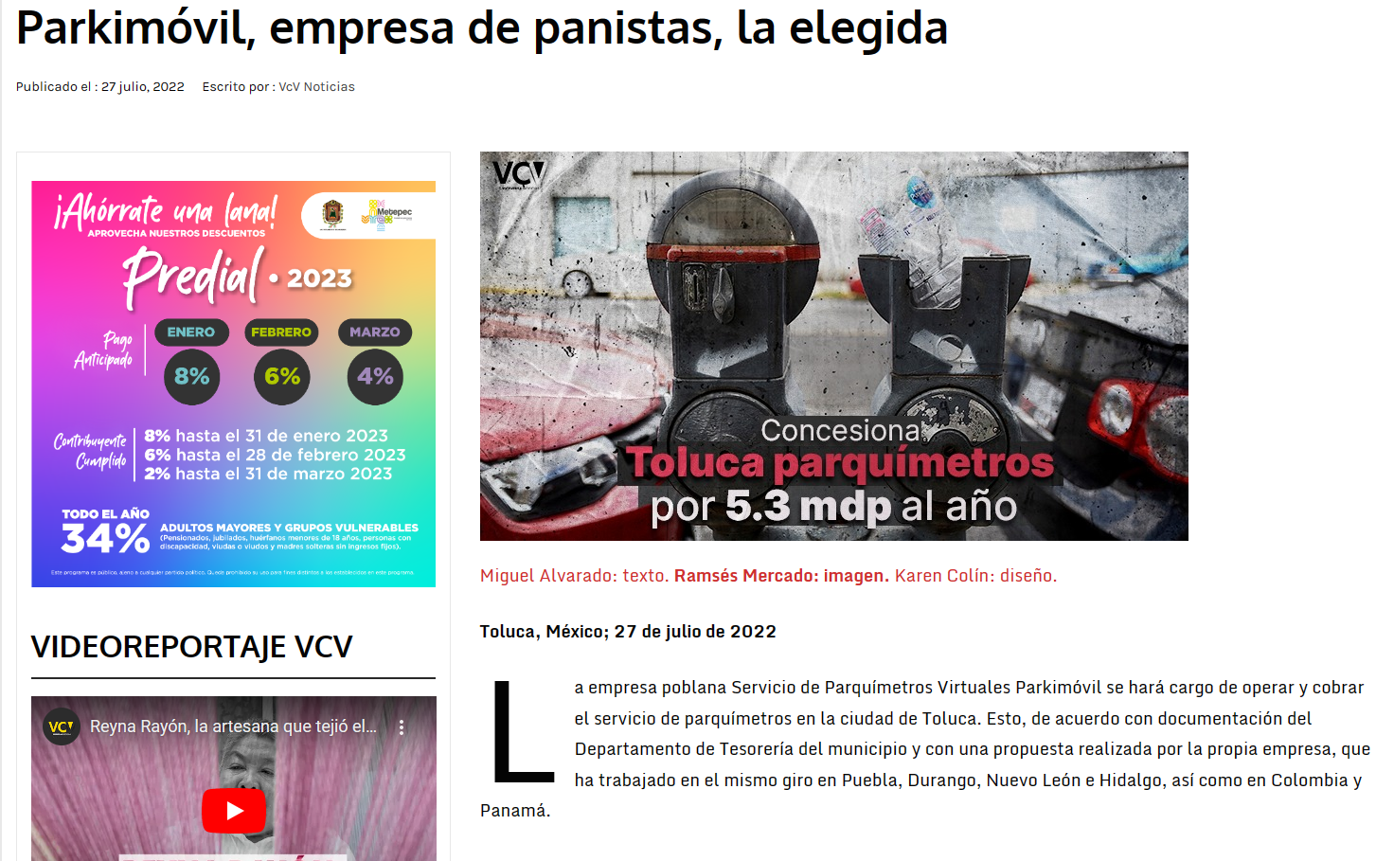
https://adnoticias.mx/opaco-manejo-de-parquimetros-virtuales-en-toluca-vecinos/
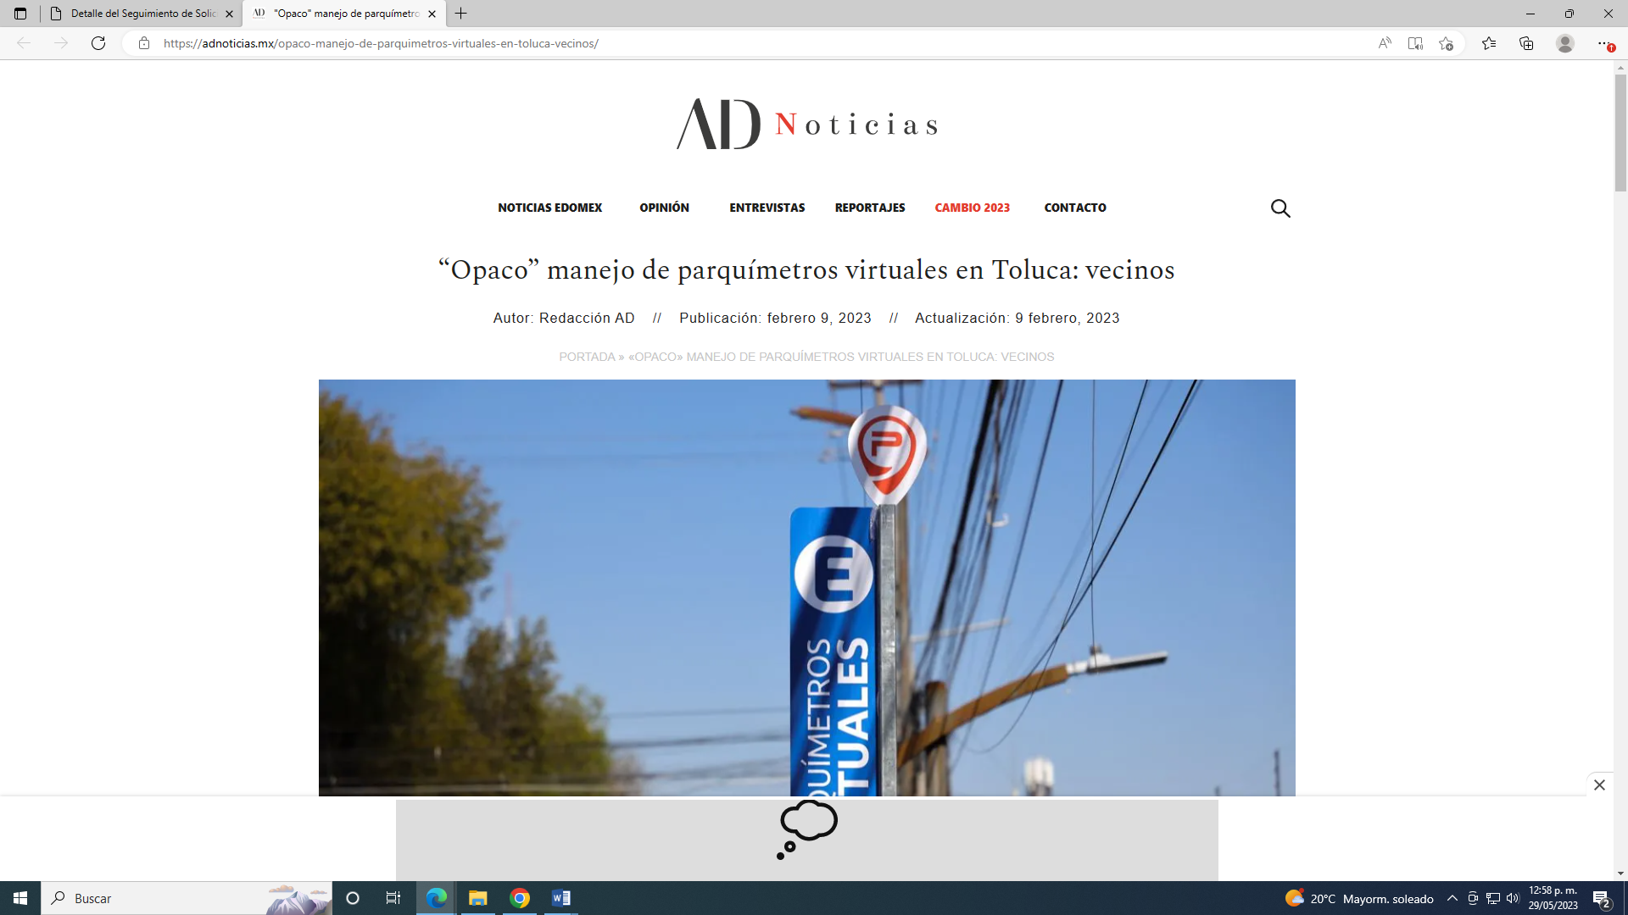
https://www.eluniversal.com.mx/edomex/protestan-en-toluca-por-implementacion-de-parquimetros-autoridades-analizan-quitarlos
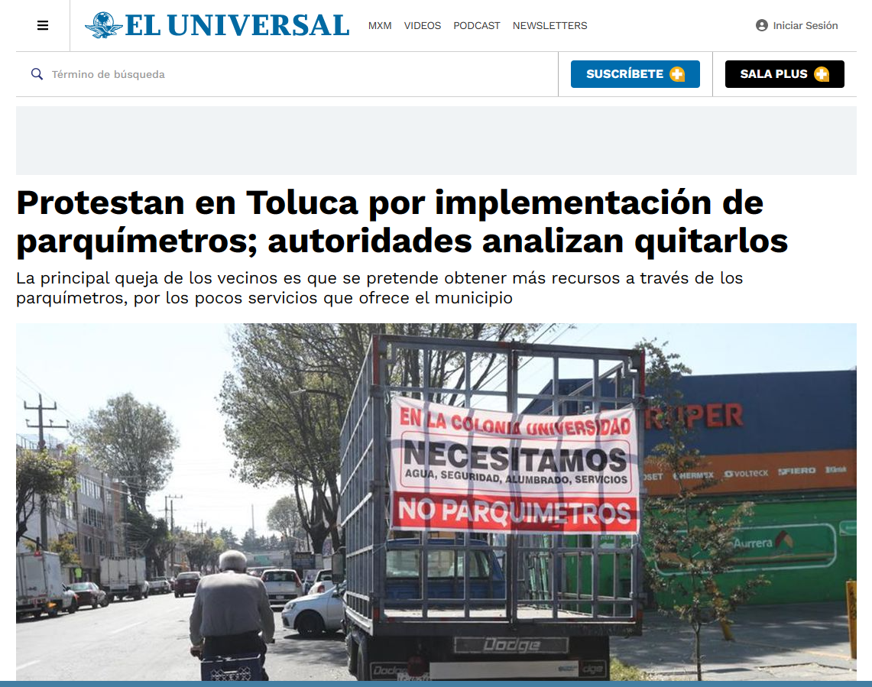
https://www.elsoldetoluca.com.mx/local/no-hubo-planeacion-en-la-instalacion-de-parquimetros-virtuales-experto-9587492.html
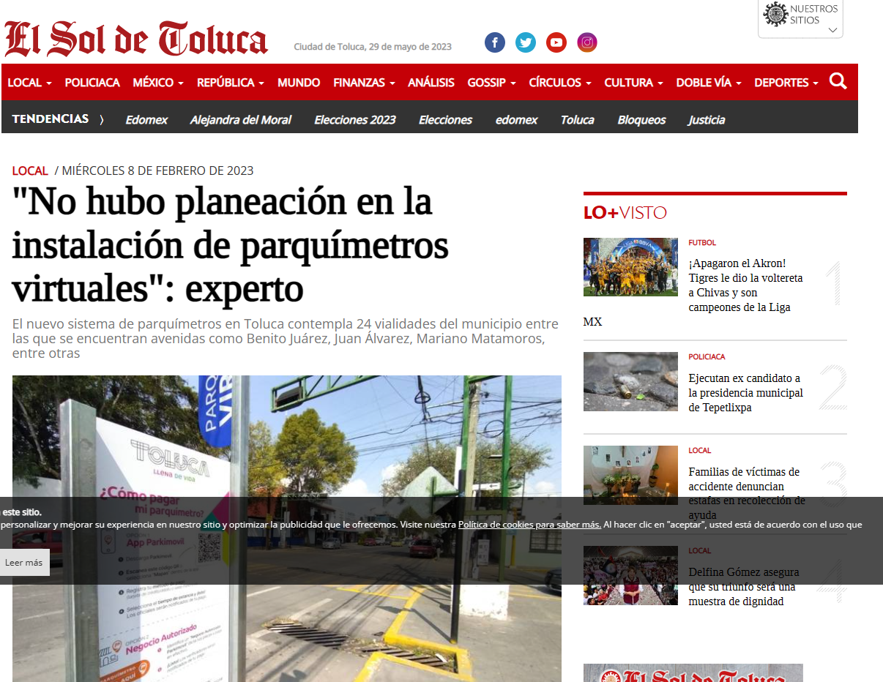
https://www.elsoldetoluca.com.mx/local/mueren-negocios-por-parquimetros-virtuales-9538617.html

https://www.elsoldetoluca.com.mx/local/reportan-fallas-en-aplicacion-de-parquimetros-virtuales-de-toluca-9436567.html
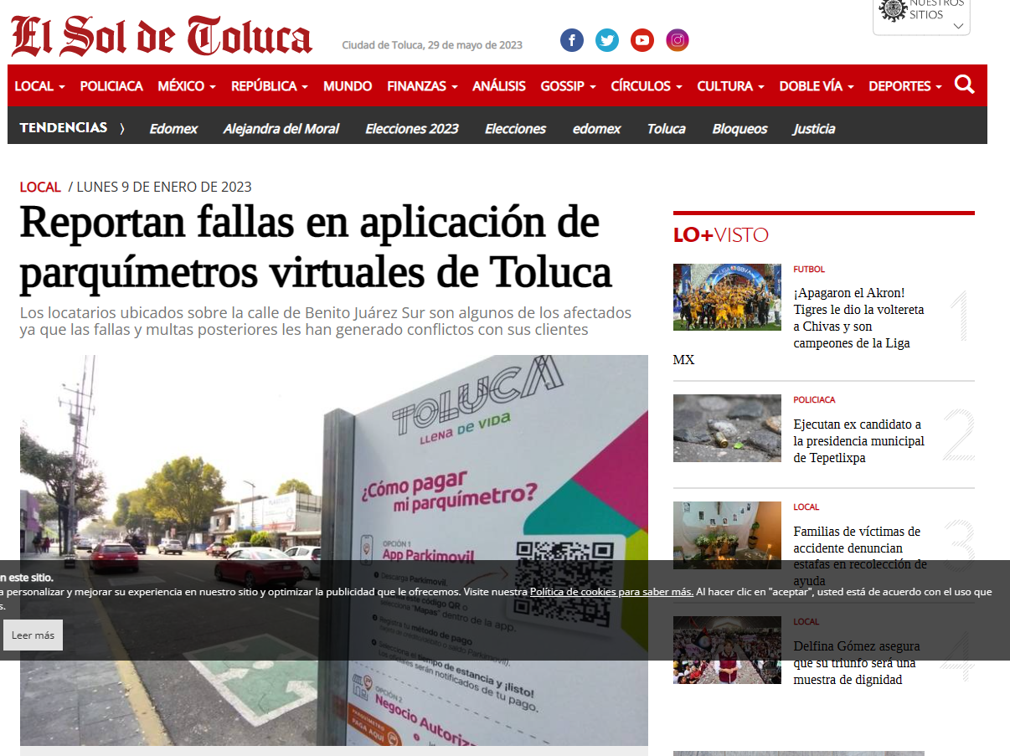

Cabe precisar que una vez notificado el recurso de revisión al SUJETO OBLIGADO, remitió su informe justificado a través del cual ratifica en términos generales su respuesta, además de mencionar que por un error involuntario no se adjuntó el Acta de la Octogésima Octava Sesión Extraordinaria del Comité de Transparencia, adjuntando para tal efecto, dicha acta.

En ese contexto, sobre el valor probatorio de las notas periodísticas, cabe traer a colación la tesis aislada número I.4o.T.4 K, emitida por el Cuatro Tribunal Colegiado en Materia de Trabajo del Primer Circuito, publicada en el Semanario Judicial de la Federación y su Gaceta, en el Tomo II, página 541, en Diciembre de mil novecientos noventa y cinco, de la Novena Época, titulada “NOTAS PERIODISTICAS, EL CONOCIMIENTO QUE DE ELLAS SE OBTIENE NO CONSTITUYE ‘UN HECHO PUBLICO Y NOTORIO’” en la que se señala que el hecho de que el público lector adquiera conocimiento de algún hecho consignado en periódicos o revistas, no implica por esa sola circunstancia que la noticia se convierta en un hecho “público y notorio”, toda vez que se entiende por “notorio” lo que es público y sabido de todos, o un hecho cuyo conocimiento forme parte de la cultura propia de un círculo social determinado, en el tiempo de su realización. De tal situación, lo consignado en las notas periodísticas no constituye un hecho público o notorio, sino que es una opinión de su autor, por lo que sólo se pueden tomar como indicios.

De lo anterior, se desprende que EL SUJETO OBLIGADO debe contar con la información de interés del Particular, tan es así que señaló que la misma se encontraba clasificada como reservada, y en su acuerdo de clasificación invocó al artículo 140 de la Ley de Transparencia y Acceso a la Información Pública del Estado de México y Municipios, en específico las fracciones I, IV, V, X, X y XI por lo que es precio señalar que el artículo 134 de la Ley de Transparencia y Acceso a la Información Pública del Estado de México y Municipios, y el Sexto de los Lineamientos Generales en Materia de Clasificación y Desclasificación de la Información, así como para la Elaboración de Versiones Públicas, establecen que los sujetos obligados no podrán emitir acuerdos de carácter general que clasifiquen documentos o expedientes; por lo que, la clasificación de información se llevará a cabo mediante un análisis caso por caso.

Además, el artículo 132 de la Ley de la materia, y el Séptimo de los Lineamientos previamente referido, prevé que la clasificación de la información se llevará a cabo, entre otros, en el momento en que se reciba la solicitud de acceso a la información pública. Por su parte, el Octavo de dichos Lineamientos, establece que, para fundar la clasificación de la información, se debe señalar el artículo, fracción, inciso, párrafo o número de la ley o tratado internacional, en donde se le otorgue el carácter de reservada o confidencial a la información.

Aunado lo anterior, sobre las fracciones invocadas por el Sujeto, al respecto, el artículo 140, fracción I, IV, V, X, y XI de la Ley de Transparencia y Acceso a la Información Pública del Estado de México y Municipios (homólogos del artículo 113, fracción I, VI y XI de la Ley General de Transparencia y Acceso a la Información Pública), prevé lo siguiente:

“Artículo 140. El acceso a la información pública será restringido excepcionalmente, cuando por razones de interés público, ésta sea clasificada como reservada, conforme a los criterios siguientes:
I. Comprometa la seguridad pública y cuente con un propósito genuino y un efecto demostrable;
(…)
IV. Ponga en riesgo la vida, la seguridad o la salud de una persona física;
V. Aquella cuya divulgación obstruya o pueda causar un serio perjuicio a:
1. Las actividades de fiscalización, verificación, inspección, comprobación y auditoría sobre el cumplimiento de las Leyes; o
2. La recaudación de las contribuciones
(…)
X. El daño que pueda producirse con la publicación de la información sea mayor que el interés público de conocer la información de referencia, siempre que esté directamente relacionado con procesos o procedimientos administrativos o judiciales que no hayan quedado firmes;
XI. Las que por disposición expresa de una ley tengan tal carácter, siempre que sean acordes con las bases, principios y disposiciones establecidos en esta Ley y no la contravengan; así como las previstas en tratados internacionales.

Del precepto legal anteriormente citado se desprende que como información reservada podrá clasificarse aquella cuya publicación pueda poner en riesgo la que comprometa la seguridad pública; la que cause un perjuicio a las actividades de fiscalización, y/o recaudación de contribuciones, que vulnera la conducción de expedientes judiciales, y que esté relacionada con procedimientos que no han quedado firmes, al respecto los Lineamientos Generales, establecen lo siguiente:

“Décimo noveno. De conformidad con el artículo 113, fracción I de la Ley General, podrá considerarse como información reservada, aquella que difunda, actualice o potencialice un riesgo o amenaza que ponga en peligro las misiones generales del Ejército, Fuerza Aérea Mexicana o Armada de México, relacionadas con la defensa del Estado mexicano, para salvaguardar la soberanía y defender la integridad, y permanencia del territorio nacional.
Asimismo, podrá considerarse como reservada aquella que revele datos que pudieran ser aprovechados para conocer la capacidad de reacción del Estado, sus planes, o uso de tecnología, información y producción de los sistemas de armamento y otros sistemas militares incluidos los sistemas de comunicaciones.
Vigésimo cuarto. De conformidad con el artículo 113, fracción VI de la Ley General, podrá considerarse como reservada, aquella información que obstruya las actividades de verificación, inspección y auditoría relativas al cumplimiento de las leyes, cuando se actualicen los siguientes elementos:
I. La existencia de un procedimiento de verificación del cumplimiento de las leyes;
II. Que el procedimiento se encuentre en trámite;
III. La vinculación directa con las actividades que realiza la autoridad en el procedimiento de verificación del cumplimiento de las leyes, y
IV. Que la difusión de la información impida u obstaculice las actividades de inspección, supervisión o vigilancia que realicen las autoridades en el procedimiento de verificación del cumplimiento de las leyes.
Vigésimo quinto. De conformidad con el artículo 113, fracción VI de la Ley General, podrá considerarse como información reservada, aquella cuya difusión pueda obstruir o impedir el ejercicio de las facultades que llevan a cabo las autoridades competentes para recaudar, fiscalizar y comprobar el cumplimiento de las obligaciones fiscales en términos de las disposiciones normativas aplicables.
Vigésimo octavo. De conformidad con el artículo 113, fracción IX de la Ley General, podrá considerarse como información reservada, aquella que obstruya los procedimientos para fincar responsabilidad a los servidores públicos, en tanto no se haya dictado la resolución administrativa correspondiente; para lo cual, se deberán acreditar los siguientes supuestos:
I. La existencia de un procedimiento de responsabilidad administrativa en trámite, y
II. Que la información se refiera a actuaciones, diligencias y constancias propias del procedimiento de responsabilidad.

De la normatividad citada, se desprende que el supuesto de clasificación invocado por EL SUJETO OBLIGADO, prevé que como información reservada aquella que compromete la seguridad pública, que obstruya las actividades de verificación, inspección y auditoría relativas al cumplimiento de las leyes, aquella cuya difusión pueda obstruir o impedir el ejercicio de las facultades que llevan a cabo las autoridades competentes para recaudar, fiscalizar y comprobar el cumplimiento de las obligaciones fiscales, la que obstruya en los procedimientos para fincar responsabilidad a los servidores públicos y lo relacionado con procesos o procedimientos administrativos o judiciales que no hayan quedado firmes

Establecido lo anterior, es preciso señalar que el Acuerdo enviado por el Sujeto Obligado no acredita ninguno de los elementos mencionados por los Lineamientos Generales en materia de clasificación y desclasificación de la información, así como para la elaboración de versiones públicas, ya que no cuenta con un razonamiento en el que señala que conocer el contrato solicitado por el Particular encuadre en alguno de los siguientes supuestos:
- Comprometa la seguridad pública.
- No da cuenta de la existencia de un procedimiento de verificación del cumplimiento de las leyes.
- Su difusión pueda obstruir o impedir el ejercicio de las facultades que llevan a cabo las autoridades competentes para recaudar, fiscalizar y comprobar el cumplimiento de las obligaciones fiscales
- La existencia de un procedimiento de responsabilidad administrativa en trámite.

Por lo señalado, EL SUJETO OBLIGADO solo invocó los Lineamientos Generales pero no acredita ninguno de los supuestos específicos por los cuales debiera clasificarse la información, aunado a que establecen en el primero de ellos que tienen por objeto establecer los criterios con base en los cuales los sujetos obligados clasificarán como reservada o confidencial la información que posean, desclasificarán y generarán, en su caso, versiones públicas de expedientes o documentos que contengan partes o secciones clasificadas. En este sentido, no se encuentra debidamente fundamentada y motivada la clasificación invocada, por lo que se trae a colación las siguientes Tesis de Jurisprudencia:

Jurisprudencia I.3o.C. J/47, de Tribunales Colegiados de Circuito, visible en la página 1964 del Semanario Judicial de la Federación y su Gaceta, Tomo XXVII, febrero de 2008, Novena Época, de rubro: FUNDAMENTACIÓN Y MOTIVACIÓN. LA DIFERENCIA ENTRE LA FALTA Y LA INDEBIDA SATISFACCIÓN DE AMBOS REQUISITOS CONSTITUCIONALES TRASCIENDE AL ORDEN EN QUE DEBEN ESTUDIARSE LOS CONCEPTOS DE VIOLACIÓN Y A LOS EFECTOS DEL FALLO PROTECTOR. Misma que, en la parte que nos interesa, señala …Se produce la falta de fundamentación y motivación, cuando se omite expresar el dispositivo legal aplicable al asunto y las razones que se hayan considerado para estimar que el caso puede subsumirse en la hipótesis prevista en esa norma jurídica.

Jurisprudencia IV.2o.C. J/12, de Tribunales Colegiados de Circuito, visible en la página 2053 del Semanario Judicial de la Federación y su Gaceta, Tomo XXXIII, febrero de 2011, Novena Época, de rubro y texto siguientes:

FUNDAMENTACIÓN Y MOTIVACIÓN. ARGUMENTOS QUE DEBEN EXAMINARSE PARA DETERMINAR LO FUNDADO O INFUNDADO DE UNA INCONFORMIDAD CUANDO SE ALEGA LA AUSENCIA DE AQUÉLLA O SE TACHA DE INDEBIDA. Al atender un motivo de desacuerdo relacionado con la fundamentación y motivación, para producir una respuesta congruente debe, del contexto integral de la argumentación del inconforme, advertirse si lo que imputa es ausencia de aquélla, o solamente la tacha de indebida, pues en la primer hipótesis bastará observar si la resolución contiene o no argumentos apoyados en la cita de preceptos legales para quedar en aptitud de declarar fundado o infundado el atinente motivo de desacuerdo. En cambio, en el segundo supuesto, cuando la fundamentación y motivación se tachan de indebidas, es menester apreciar los argumentos del motivo de desacuerdo, expresados para explicar por qué la invocación de preceptos legales se estima errónea, o por qué la motivación es incorrecta o insuficiente, pues será a la luz de tales razones que pueda establecerse lo fundado o infundado de la inconformidad.

Aunado a lo anterior, como ya se señaló la prueba de daño no se encuentra realizada de forma correcta ya que no encuadra en ninguno de los supuestos invocados en el artículo 140 de la Ley de Transparencia y Acceso a la Información Pública del Estado de México y Municipios, ni de los Lineamientos Generales, situación que se robustece con lo señalado en la Tesis Aislada número I.10o.A.79 A (10a.), (Gaceta del Semanario Judicial de la Federación, Libro 60, Noviembre de 2018, Tomo III, pag. 2318) como se muestra a continuación:

PRUEBA DE DAÑO EN LA CLASIFICACIÓN DE LA INFORMACIÓN PÚBLICA. SU VALIDEZ NO DEPENDE DE LOS MEDIOS DE PRUEBA QUE EL SUJETO OBLIGADO APORTE.

De acuerdo con el artículo 104 de la Ley General de Transparencia y Acceso a la Información Pública, y con los lineamientos segundo, fracción XIII y trigésimo tercero, de los Lineamientos generales en materia de clasificación y desclasificación de la información, así como para la elaboración de versiones públicas, aprobados por el Consejo Nacional del Sistema Nacional de Transparencia, Acceso a la Información Pública y Protección de Datos Personales y publicados en el Diario Oficial de la Federación el 15 de abril de 2016, la prueba de daño es la argumentación fundada y motivada que deben realizar los sujetos obligados para acreditar que la divulgación de la información lesiona un interés jurídicamente protegido y que el daño que puede producir es mayor que el interés de conocer ésta. Para tal efecto, disponen que en la clasificación de la información pública (como reservada o confidencial), debe justificarse que su divulgación representa un riesgo real, demostrable e identificable de perjuicio significativo al interés público o a la seguridad nacional; que ese riesgo supera el interés público general de que se difunda; y, que la limitación se adecua al principio de proporcionalidad y representa el medio menos restrictivo disponible para evitar el perjuicio. Así, la prueba de daño establece líneas argumentativas mínimas que deben cursarse, a fin de constatar que la publicidad de la información solicitada no ocasionaría un daño a un interés jurídicamente protegido, ya sea de índole estatal o particular. Por tanto, al tratarse de un aspecto constreñido al ámbito argumentativo, la validez de la prueba de daño no depende de los medios de prueba que el sujeto obligado aporte, sino de la solidez del juicio de ponderación que se efectúe en los términos señalados.

De lo anterior, se desprende que la información reservada, es aquella que cuando, de manera excepcional y por razones de interés público, su publicidad puede causar un daño al interés jurídico tutelado por la Ley, en alguno de los supuestos establecidos en el artículo 140 de la Ley de la materia, y desarrollar la prueba de daño de acuerdo a lo establecido en los Lineamientos Generales en materia de Clasificación y Desclasificación de la Información, así como para Elaboración de Versiones Públicas, misma que sera caso por caso, ya que no se podrá clasificar la información unicamente por estar vinculada con los supuestos establecidos en la Ley sino que además se demostrara que efectivamente dar a conocer la información que se clasifica podría afectar las funciones y el actuar de los diversos susjetos obligados.

Dicha prueba de daño, consiste en exponer los argumentos y razones, basados en elementos verificables, a partir de los cuales se derive que la divulgación de información, en particular, puede afectar, poner en riesgo o dañar el interés protegido. Asimismo, esta no debe basarse en meras especulaciones o suposiciones, sino en elementos objetivos que deban evaluar que existe un riego actual e inminente.

Por lo señalado, es que EL SUJETO OBLIGADO no acreditó la clasificación de la información, además, de que mediante el acuerdo remitido en informe justificado, en donde, pretende reservar la información solicitada, precisa que la contratación que obra en el expediente HAT/CAYS/AD-SER-030/RP/2022 correspondiente al procedimiento de adjudicación directa por excepción a la licitación, referente a la contratación del servicio de parquímetros, tiene una vigencia de tres años, la cual inició el primero de agosto de dos mil veintidós, además de que la información solicitada, es decir ,el contrato se encuentra dentro de sus obligaciones de transparencia de acuerdo a lo señalado en el artículo 92, fracción XXXII, de la Ley de Transparencia y Acceso a la Información Pública del Estado de México y Municipios, que se transcribe a continuación:

Artículo 92. Los sujetos obligados deberán poner a disposición del público de manera permanente y actualizada de forma sencilla, precisa y entendible, en los respectivos medios electrónicos, de acuerdo con sus facultades, atribuciones, funciones u objeto social, según corresponda,
I al XXX…
XXXII. Las concesiones, contratos, convenios, permisos, licencias o autorizaciones otorgados, especificando los titulares de aquéllos, debiendo publicarse su objeto, nombre o razón social del titular, vigencia, tipo, términos, condiciones, monto y modificaciones, así como si el procedimiento involucra el aprovechamiento de bienes, servicios y/o recursos públicos;
XXXIII a LII…

Aunado a lo anterior, es preciso señalar que en materia de transparencia, para que resulte procedente la entrega de la información que se solicite, es necesario que esta obre en cualquier documento que el Sujeto Obligado, genere, posea o administre, en consecuencia, los documentos como ya ha quedado establecido y como el mismo lo refirió en respuesta obran en sus archivos, lo que significa que ello no implica la generación de un documento sino sólo la entrega del que ya obre en su poder y que contenga la información que el Particular desea conocer; por lo que resulta poco garante reservar la información solicitada, pues el Sujeto Obligado cuenta en sus archivos con diversos documentos que son públicos, por lo que sólo se dilata la atención del derecho de acceso a la información pública del Recurrente; y lo procedente es proporcionar los documentos que no sufren modificación alguna, además de que en caso de sufrir alguna modificación se debe generar otro documento, pero el contrato al haber sido suscrito por el Ayuntamiento en ejercicio de sus funciones resulta ser público, ahora bien, resulta prudente tomar en consideración lo plasmado en el criterio 09/2004 emitido por la Suprema Corte de Justicia de la Nación, e incluso referido por el Particular en sus motivos de inconformidad cuya literalidad es la siguiente:

"INFORMACIÓN SUJETA A REVISIÓN. SI YA CONSTA EN UN DOCUMENTO DEFINITIVO, DEBE PERMITIRSE EL ACCESO A ÉSTE. Para el otorgamiento del acceso a la información que consta en un documento definitivo, no obsta que el mismo se encuentre sujeto a un proceso de revisión, pues la información existe y se encuentra plasmada en un documento que está bajo el resguardo de la Suprema Corte de Justicia de la Nación, en una de sus unidades administrativas y aun cuando se esté procesando para ser publicada en diversa presentación. Ello no implica su falta de disponibilidad en la modalidad que se requirió, por lo que debe darse acceso a la misma en los términos solicitados, en aras de una total y absoluta transparencia de la información bajo el resguardo de este Alto Tribunal, independientemente de que en un futuro se cuente con una presentación distinta
Clasificación de la información 10/2004-J, 19 de mayo de 2004.
Unanimidad de votos"

Del anterior criterio se puede deducir que es procedente el acceso del contrato solicitado, aun cuando no se encuentren cumplimentadas las obligaciones contraídas, tratándose de Convenios firmados y en práctica no puede afirmarse que están en revisión, sino que estos están siendo ejecutados.

En concordancia con lo anterior, es preciso señalar que, todos los actos que realicen los sujetos obligados deben estar documentados y, bajo el más alto estándar de transparencia deberán poner toda la información que se encuentre en su posesión, a disposición de los particulares que la soliciten, por lo que resulta necesario referir que, el artículo 6° apartado A fracción I, de la Constitución Política de los Estados Unidos Mexicanos, artículo 5 fracción I de la Constitución Política del Estado Libre y Soberano de México y el artículo 18 de la Ley de Transparencia y Acceso a la Información Pública del Estado de México y Municipios, guardan una estrecha relación, puesto que los ordenamientos citados concurren refiriendo que los Sujetos Obligados deberán documentar todo acto que se derive del ejercicio de sus facultades, competencias o funciones, considerando desde su origen la eventual publicidad y reutilización de la información que generen, posean o administren.

De lo señalado, se tiene la obligación de documentar todos los actos que se lleven a cabo en el ejercicio de sus funciones, atribuciones y competencias, mientras que por otro, se ven impuestos por la obligación de hacer pública toda aquella información que se encuentre en su posesión en estricto apego a los principios de eficacia y máxima publicidad, sobre éste último se debe poner mayor énfasis, puesto que establece que toda la información en posesión de los sujetos obligados será pública, completa, oportuna y accesible, lo que permite que la ciudadanía tenga un amplio acceso sobre lo que es el actuar de las instituciones, por lo que resulta dable ordenar el convenio solicitado por el Particular en su caso en versión pública.

Por todo lo antes expuesto, resulta procedente REVOCAR la respuesta del SUJETO OBLIGADO, pues resultaron fundados los motivos de inconformidad planteados por LA PARTE RECURRENTE, motivo por el que se ordena los contratos celebrados para la adquisición e instalación del parkimovil -parquímetros virtuales en términos del considerando quinto de la presente resolución.

QUINTO. VERSIÓN PÚBLICA. Finalmente, debe señalarse que de ser el caso en que los documentos que vayan a ser entregados por el sujeto obligado, para dar cumplimiento a la presente resolución, contengan datos que deban ser clasificados, el SUJETO OBLIGADO deberá hacer la elaboración de la versión pública de tales documentos a fin de satisfacer el derecho de acceso a la información pública del recurrente sin menoscabo al derecho a la protección de los datos personales de terceros.

Dada la naturaleza de la información que se ordena, es importante resaltar que, si bien este Instituto ha sostenido que el RFC y domicilio de las personas físicas debe ser testado por los Sujetos Obligados, en las versiones públicas de los documentos que elaboren para atender las solicitudes de información pública, lo cierto es que tratándose de proveedores, prestadores de servicios o contratistas, dichos datos no deben ser suprimidos de los contratos que vayan a ser entregados.

Ello se debe a que, del ejercicio de ponderación entre el derecho a la protección de datos personales con el derecho de acceso a la información pública, es de mayor trascendencia el que cualquier persona pueda conocer en qué se gastan los recursos públicos, puesto que se trata de erogaciones que realiza un órgano del Estado con base en los recursos que encuentran su origen en mayor medida en las contribuciones aportados por los gobernados, por lo que debe transparentarse su ejercicio.

Además, las personas físicas que realicen las actividades contratadas por las instituciones, renuncian implícitamente a una parte de su derecho a la intimidad al obtener beneficios y lucros de los recursos públicos por dicha contratación, por lo que no puede considerarse como información clasificada lo relativo a su nombre, registro federal de contribuyentes y domicilio fiscal, atento a que dicha información es la que puede generar certeza en los gobernados en que se está ejerciendo debidamente el presupuesto.

Robustece lo anterior el criterio SO/004/2021 del Instituto Nacional de Transparencia, Acceso a la Información y Protección de Datos Personales que señala:

Registro Federal de Contribuyentes (RFC) de personas físicas proveedores o contratistas. El RFC de contratistas o proveedores de sujetos obligados debe ser público, ya que al tratarse de personas relacionadas con contrataciones públicas, su difusión favorece la transparencia con la que deben administrarse los recursos públicos, en términos del artículo 134 de la Constitución Política de los Estados Unidos Mexicanos.

Precedentes:
- Acceso a la información Pública. RRA 3639/19. Sesión del 10 de julio de 2019. Votación por mayoría. Con voto disidente del Comisionado Joel Salas Suárez. Instituto para la Protección del Ahorro Bancario. Comisionada Ponente María Patricia Kurczyn Villalobos.
- Acceso a la información Pública. RRA 7709/19. Sesión del 13 de agosto de 2019. Votación por unanimidad. Con voto particular de la Comisionada Josefina Román Vergara. Suprema Corte de Justicia de la Nación. Comisionada Ponente Josefina Román Vergara.
- Acceso a la información Pública. RRA 5774/19. Sesión del 21 de agosto de 2019. Votación por mayoría. Con voto disidente del Comisionado Joel Salas Suárez. Secretaría de Marina. Comisionada Ponente Blanca Lilia Ibarra Cadena.

Para efectos de la elaboración de la versión pública se deberá observar lo dispuesto por los artículos 3 fracciones IX, XX, XXI y XLV, 91, 132 fracciones II y III, y 143 fracción I de la Ley de Transparencia y Acceso a la Información Pública del Estado de México y Municipios que establecen:

“Artículo 3. Para los efectos de la presente Ley se entenderá por:
[…]
IX. Datos personales: La información concerniente a una persona, identificada o identificable según lo dispuesto por la Ley de Protección de Datos Personales del Estado de México;
XX. Información clasificada: Aquella considerada por la presente Ley como reservada o confidencial;
XXI. Información confidencial: Se considera como información confidencial los secretos bancario, fiduciario, industrial, comercial, fiscal, bursátil y postal, cuya titularidad corresponda a particulares, sujetos de derecho internacional o a sujetos obligados cuando no involucren el ejercicio de recursos públicos;
XLV. Versión pública: Documento en el que se elimine, suprime o borra la información clasificada como reservada o confidencial para permitir su acceso.
[…]
Artículo 91. El acceso a la información pública será restringido excepcionalmente, cuando ésta sea clasificada como reservada o confidencial.
Artículo 132. La clasificación de la información se llevará a cabo en el momento en que:
I. Se reciba una solicitud de acceso a la información;
II. Se determine mediante resolución de autoridad competente; o
III. Se generen versiones públicas para dar cumplimiento a las obligaciones de transparencia previstas en esta Ley.
[…]
Artículo 143. Para los efectos de esta Ley se considera información confidencial, la clasificada como tal, de manera permanente, por su naturaleza, cuando:
I. Se refiera a la información privada y los datos personales concernientes a una persona física o jurídico colectiva identificada o identificable;
II. Los secretos bancario, fiduciario, industrial, comercial, fiscal, bursátil y postal, cuya titularidad corresponda a particulares, sujetos de derecho internacional o a sujetos obligados cuando no involucren el ejercicio de recursos públicos; y
III. La que presenten los particulares a los sujetos obligados, de conformidad con lo dispuesto por las leyes o los tratados internacionales.
La información confidencial no estará sujeta a temporalidad alguna y sólo podrán tener acceso a ella los titulares de la misma, sus representantes y los servidores públicos facultados para ello.
No se considerará confidencial la información que se encuentre en los registros públicos o en fuentes de acceso público, ni tampoco la que sea considerada por la presente ley como información pública.”

Igualmente, los Lineamientos Generales en Materia de Clasificación y Desclasificación de la Información, así como para la elaboración de Versiones Públicas, emitidos por el Consejo Nacional del Sistema Nacional de Transparencia, Acceso a la Información Pública y Protección de Datos Personales, publicados en el Diario Oficial de la Federación el día quince de abril de dos mil dieciséis, tienen por objeto establecer los criterios con base en los cuales los sujetos obligados clasificarán como reservada o confidencial la información que posean, desclasificarán y generarán, en su caso, versiones públicas de expedientes o documentos que contengan partes o secciones clasificadas.

Entorno a lo que aquí nos interesa, los Lineamientos Quincuagésimo sexto, Quincuagésimo séptimo y Quincuagésimo octavo, establecen lo siguiente:

“Quincuagésimo sexto. La versión pública del documento o expediente que contenga partes o secciones reservadas o confidenciales, será elaborada por los sujetos obligados, previo pago de los costos de reproducción, a través de sus áreas y deberá ser aprobada por su Comité de Transparencia
Quincuagésimo séptimo. Se considera, en principio, como información pública y no podrá omitirse de las versiones públicas la siguiente:
I. La relativa a las Obligaciones de Transparencia que contempla el Título V de la Ley General y las demás disposiciones legales aplicables;
II. El nombre de los servidores públicos en los documentos, y sus firmas autógrafas, cuando sean utilizados en el ejercicio de las facultades conferidas para el desempeño del servicio público, y
III. La información que documente decisiones y los actos de autoridad concluidos de los sujetos obligados, así como el ejercicio de las facultades o actividades de los servidores públicos, de manera que se pueda valorar el desempeño de los mismos.
Lo anterior, siempre y cuando no se acredite alguna causal de clasificación, prevista en las leyes o en los tratados internaciones suscritos por el Estado mexicano.
Quincuagésimo octavo. Los sujetos obligados garantizarán que los sistemas o medios empleados para eliminar la información en las versiones públicas no permitan la recuperación o visualización de la misma.”

Por lo tanto, la entrega de documentos en su versión pública debe acompañarse necesariamente del Acuerdo del Comité de Transparencia que la sustente el cual debe estar debidamente fundado y motivado, en el que se expongan los fundamentos y razonamientos que llevaron al SUJETO OBLIGADO a testar, suprimir o eliminar datos de dicho soporte documental, ya que no hacerlo, se reitera que lo entregado no tendría un sustento jurídico ni resultaría ser una versión pública, sino más bien una documentación ilegible, incompleta o tachada; ya que el no justificar las causas o motivos por las que no se aprecian determinados datos -ya sea porque se testan o suprimen- deja al solicitante en estado de incertidumbre, al no conocer o comprender porque no aparecen en la documentación respectiva.

En relación directa con ello, los Lineamientos en estudio establecen los formatos para la clasificación parcial y total de los documentos, que atienden a lo siguiente:
Parcial |  | Total
Concepto | Dónde | Concepto | Dónde
Sello oficial o logotipo del sujeto obligado
Fecha de clasificación | Se anotará la fecha en la que el Comité de Transparencia confirmó la clasificación del documento, en su caso. | Fecha de clasificación | Se anotará la fecha en la que el Comité de Transparencia confirmó la clasificación del documento, en su caso.
Área | Se señalará el nombre del área del cual es titular quien clasifica. | Área | Se señalará el nombre del área de la cual es el titular quien clasifica.
Información reservada | Se indicarán, en su caso, las partes o páginas del documento que se clasifican como reservadas. Si el documento fuera reservado en su totalidad, se anotarán todas las páginas que lo conforman. Si el documento no contiene información reservada, se tachará este apartado. | Reservado | Leyenda de información RESERVADA.
Fundamento legal | Se señalará el nombre del ordenamiento, el o los artículos, fracción(es), párrafo(s) con base en los cuales se sustente la reserva. | Periodo de reserva | Se anotará el número de años o meses por los que se mantendrá el documento o las partes del mismo como reservado. Si el expediente no es reservado, sino confidencial, deberá tacharse este apartado.
Ampliación del periodo de reserva | En caso de haber solicitado la ampliación del periodo de reserva originalmente establecido, se deberá anotar el número de años o meses por los que se amplía la reserva. | Fundamento legal | Se señalará el nombre del o de los ordenamientos jurídicos, el o los artículos, fracción(es), párrafo(s) con base en los cuales se sustenta la reserva.
Confidencial | Se indicarán, en su caso, las partes o páginas del documento que se clasifica como confidencial. Si el documento fuera confidencial en su totalidad, se anotarán todas las páginas que lo conforman. Si el documento no contiene información confidencial, se tachará este apartado. | Ampliación del periodo de reserva | En caso de haber solicitado la ampliación del periodo de reserva originalmente establecido, se deberá anotar el número de años o meses por los que se amplía la reserva.
Fundamento legal | Se señalará el nombre del ordenamiento, el o los artículos, fracción(es), párrafo(s) con base en los cuales se sustente la confidencialidad. | Confidencial | Leyenda de información CONFIDENCIAL.
Rúbrica del titular del área | Rúbrica autógrafa de quien clasifica. | Fundamento legal | Se señalará el nombre del o de los ordenamientos jurídicos, el o los artículos, fracción(es), párrafo(s) con base en los cuales se sustente la confidencialidad.
Fecha de desclasificación | Se anotará la fecha en que se desclasifica el documento. | Rúbrica del titular del área | Rúbrica autógrafa de quien clasifica.
Rúbrica y cargo del servidor público | Rúbrica autógrafa de quien desclasifica. | Fecha de desclasificación | Se anotará la fecha en que se desclasifica.
 |  | Partes o secciones reservadas o confidenciales | En caso que una vez desclasificado el expediente, subsistanpartes o secciones del mismo reservadas o confidenciales, se señalará este hecho.
 |  | Rúbrica y cargo del servidor público | Rúbrica autógrafa de quien desclasifica.

Así, con fundamento en lo prescrito en los artículos 5 párrafos trigésimo, trigésimo primero y trigésimo segundo de la Constitución Política del Estado Libre y Soberano de México; 2, fracción II; 29, 36 fracciones I y II; 176, 178, 181, 185 y 186 fracción II de la Ley de Transparencia y Acceso a la Información Pública del Estado de México y Municipios, este Pleno:

R E S U E L V E:

PRIMERO. Resultan fundados los motivos de inconformidad hechos valer por el RECURRENTE en el Recurso de Revisión 00639/INFOEM/IP/RR/2023, por lo que, en términos del considerando Cuarto de esta resolución, se REVOCA la respuesta emitida por el SUJETO OBLIGADO.

SEGUNDO. Se ORDENA al SUJETO OBLIGADO en términos del Considerando Cuarto y Quinto de esta resolución, haga entrega en versión pública, vía SAIMEX, de lo siguiente:

- Contrato celebrado por el Ayuntamiento de Toluca para la adquisición e instalación del Parkimovil -parquímetros virtuales, que obra en el expediente HAT/CAYS/AD-SER-030/RP/2022.

Para la entrega en versión pública, deberá emitir el Acuerdo del Comité de Transparencia en términos de la Ley de Transparencia y Acceso a la Información Pública del Estado de México y Municipios, en el que funde y motive las razones sobre los datos que se supriman o eliminen de los documentos remitidos que se ponga a disposición de la parte Recurrente.

TERCERO. Notifíquese vía SAIMEX, la presente resolución al Titular de la Unidad de Transparencia del Sujeto Obligado, para que conforme al artículo 186 último párrafo, 189 segundo párrafo y 194 de la Ley de Transparencia y Acceso a la Información Pública del Estado de México y Municipios; dé cumplimiento a lo ordenado dentro del plazo de diez días hábiles, e informe a este Instituto en un plazo de tres días hábiles siguientes sobre el cumplimiento dado a la presente y, se le apercibe que en caso de negarse a cumplir la presente resolución o hacerlo de manera parcial, se le impondrá una medida de apremio de conformidad con lo previsto en los artículos 198, 200, fracción III; 214, 215 y 216 de la Ley de Transparencia y Acceso a la Información Pública del Estado de México y Municipios.

CUARTO. De conformidad con el artículo 198 de la Ley de Transparencia y Acceso a la Información Pública del Estado de México y Municipios, de considerarlo procedente, el Sujeto Obligado de manera fundada y motivada, podrá solicitar una ampliación de plazo para el cumplimiento de la presente resolución.

QUINTO. Notifíquese vía SAIMEX, a la parte Recurrente la presente resolución, así como que podrá impugnarla vía Juicio de Amparo en los términos de las leyes aplicables, de conformidad con lo establecido en el artículo 196 de la Ley de Transparencia y Acceso a la Información Pública del Estado de México y Municipios.

ASÍ LO RESUELVE, POR UNANIMIDAD DE VOTOS, EL PLENO DEL INSTITUTO DE TRANSPARENCIA, ACCESO A LA INFORMACIÓN PÚBLICA Y PROTECCIÓN DE DATOS PERSONALES DEL ESTADO DE MÉXICO Y MUNICIPIOS, CONFORMADO POR LOS COMISIONADOS JOSÉ MARTÍNEZ VILCHIS, MARÍA DEL ROSARIO MEJÍA AYALA, SHARON CRISTINA MORALES MARTÍNEZ, LUIS GUSTAVO PARRA NORIEGA Y GUADALUPE RAMÍREZ PEÑA; EN LA VIGÉSIMA PRIMERA SESIÓN ORDINARIA CELEBRADA EL SIETE DE JUNIO DE DOS MIL VEINTITRÉS, ANTE EL SECRETARIO TÉCNICO DEL PLENO ALEXIS TAPIA RAMÍREZ.

Artículo 92. Los sujetos obligados deberán poner a disposición del público de manera permanente y actualizada de forma sencilla, precisa y entendible, en los respectivos medios electrónicos, de acuerdo con sus facultades, atribuciones, funciones u objeto social, según corresponda, la información, por lo menos, de los temas, documentos y políticas que a continuación se señalan: (…)
“Artículo 3. Para los efectos de la presente Ley se entenderá por: (…) XXII. Información de interés público: Se refiere a la información que resulta relevante o beneficiosa para la sociedad y no simplemente de interés individual, cuya divulgación resulta útil para que el público comprenda las actividades que llevan a cabo los sujetos obligados…”

